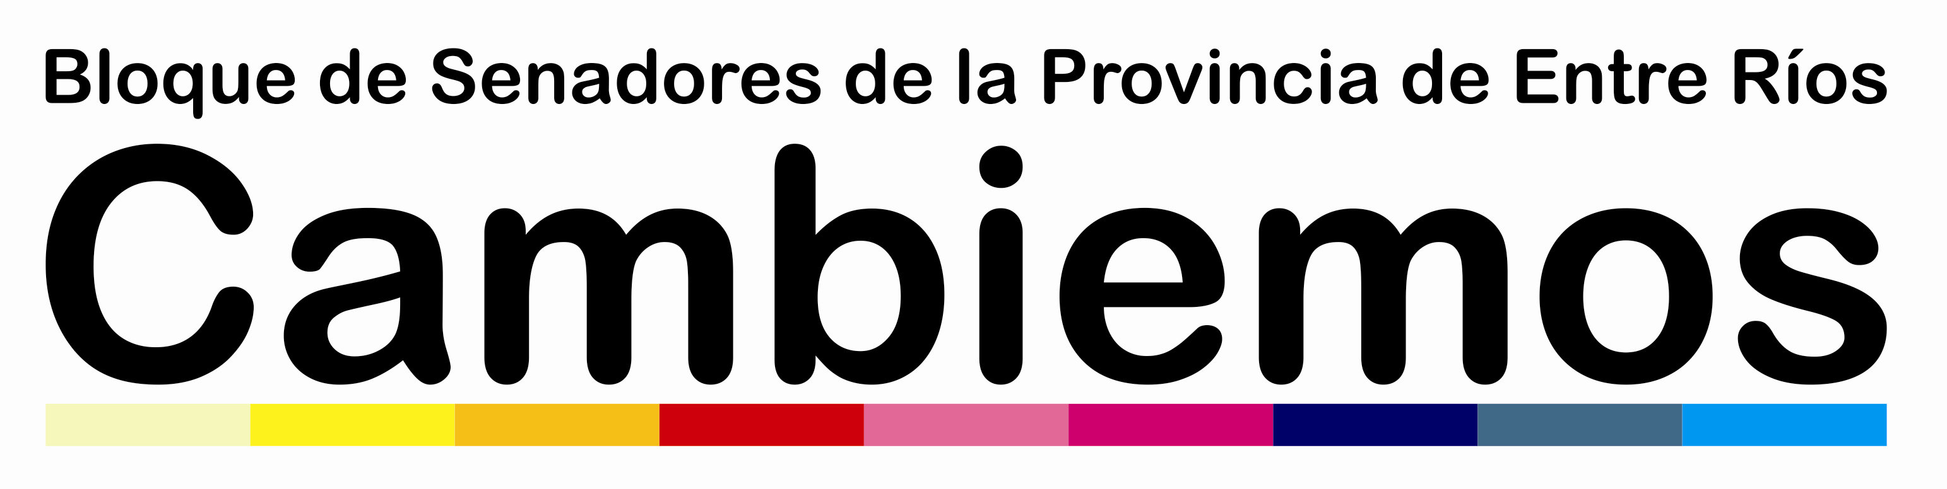

PROYECTO DE DECLARACION

ACTUALIZACION EN AUTISMO Y SINDROME DE ASPERGER

FUNDAMENTOS:

El día 3 de noviembre del corriente año, en el Auditorio “Juan Pablo II” de la Universidad Católica Argentina, sito en calle Buenos Aires Nº239, Paraná, Entre Ríos, se llevará adelante una Jornada de Aceptación titulada: “Actualización en Autismo y Síndrome de Asperger”, esencialmente tendiente a acercar a los integrantes de comunidad las herramientas necesarias para alcanzar un mejor esclarecimiento en cuanto a la problemática del Autismo y Síndrome de Asperger.
Este evento, organizado por TEA Red Interior, ha convocado para esta oportunidad, al Lic. Matias Cadaveira, quien abordará el tema: “¿De qué hablamos cuando hablamos de autismo?; y al Profesor Eduardo Sotelo, quien desarrollará la temática: “Habilidades de Iniciación Deportiva para Personas con CEA”.
También es necesario tener en cuenta que se ha dictado la Ley Nacional 27.043 de “Detección temprana del Autismo e inclusión educativa”, y es necesario visibilizar el tema del Autismo en la sociedad en su conjunto, para la caul esta jornada resulta ser sumamente adecuada.-
En en función de ello, es bueno, pero también necesario, que la Honorable Cámara de Senadores declare de su interés este evento programado, tal como se ha señalado ut supra.
Por ello,

LA HONORABLE CÁMARA DE SENADORES DE LA PROVINCIA DE ENTRE RIOS
DECLARA:
PRIMERO: De interés de esta Honorable Cámara de Senadores, la Jornada de Aceptación “Actualización en Autismo y Síndrome de Asperger”, a realizarse el día 3 de noviembre del 2018, en el Auditorio “Juan Pablo II” de la Universidad Católica Argentina, sito en calle Buenos Aires Nº239, Paraná, Entre Ríos, y organizado por TEA Red Interior.-
SEGUNDO: Comuníquese al Sr. Gobernador de la Provincia de Entre Ríos, Cdor. Gustavo Bordet; a la Señora Ministra de Salud de la Provincia de Entre Ríos, Lic. Sonia Velázquez; a la Ministra de Desarrollo Social de la Provincia de Entre Ríos, Lic. María Laura Stratta, y dese a conocer.-

Paraná, E.Ríos, de Octubre de 2018.-

